DOCUMENAȚIE

Tema 2: Queues Simulator (Simulator de coadă)

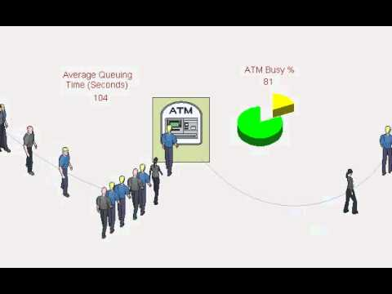

Șandru Diana-Teodora
An univeristar 2019-2020
Calculatoare, seria B, grupa VII
UTCN


Cuprins:

1. Obiectivul temei

2.Analiza problemei, modelare, scenarii, cazuri de utilizare

3.Proiectare

4.Implenetare

5.Rezultate

6.Concluzii

7.Observații

8.Bibliografie

1. OBIECTIVUL TEMEI:

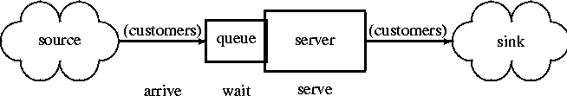

În contextul acestei teme am aprofundat doua aspecte importante în ceea ce privește programarea în Java, și anume: lucrul cu thread-uri(1.2) și lucrul cu fișiere(1.3). Totodată, aceasta tema urmărește studiul teoretic al liniilor de așteptare, exprimat în termeni matematici - incluzând componente precum numărul de linii de așteptare(cozi), timpul mediu de așteptare, numărul de clienti și probabilitățile de eficientizare a servirii clienților. Teoria cozii este direct aplicabilă telecomunicațiilor de rețea, cozii de server, cozii de computer mainframe a terminalelor de telecomunicații și sistemelor avansate de telecomunicații.
Din momentul nașterii până la moarte și în multe momente pe parcursul normal al vieții, ființele umane se găsesc în ipostaza de a aștepta lucruri, evenimente, condiții și nu numai. Un subiect major al Matematicii Aplicate care se ocupă de acest fenomen al „așteptării” se numește Teoria Queuing(1.1)

1.1. TEORIA STATULUI LA COADĂ

DESPRE TEORIA QUEUING:
(Teoria Statului la Coadă)
- Teoria statului la coadă sau teoria așteptării este studiul matematic al liniilor de așteptare, sau cozilor.
- Modelul unei așteptări (unui stat la coadă) este construit astfel încât lungimea cozii și timpul de așteptare pot fi prezise. Teoria așteptării este, în general, considerată o ramură a operațiunilor de cercetare, deoarece rezultatele sunt adesea folosite în luarea deciziilor de business în funcție de resursele necesare.
- Teoria așteptării își are originea în cercetările lui Agner Krarup Erlang, atunci când a creat modele pentru a descrie schimbarea telefoanelor în Copenhaga. Ideile au avut multe aplicații, inclusiv în telecomunicații, inginerie de trafic, de calcul și, în special în ingineria industrială, în proiectarea de fabrici, magazine, birouri și spitale, precum și în managementul proiectelor.
- Diferite politici de planificare pot fi folosite în nodurile de așteptare:
a) First in first out (Primul înăuntru primul afară)
Numit și primul-venit, primul-servit (first come, first served, FCFS), acest principiu afirmă că sunt serviți clienții unul după altul și că acel client care a așteptat cel mai mult este servit primul .
b)Last in first out (Ultimul înăuntru primul afară)
Acest principiu, de asemenea, servește clienții unul după altul, dar clientul cu cel mai scurt timp de așteptare va fi servit primul. Cunoscut și sub numele de stivă.
c)Partajarea procesorului
Capacitatea de deservire este împărțită în mod egal între clienți.

d)Prioritate
Clienții cu prioritate mare sunt serviți primii. Cozile cu priorități pot fi de două tipuri, non-preemptive (în cazul în care un loc de muncă în service nu poate fi întrerupt) și premptive (în care o deservire în curs poate fi întreruptă de o deservire cu o prioritate superioară). În niciunul dintre modele nu se pierde muncă.
e)Shortest job first (cea mai scurtă deservire prima la rând)
Următoarea deservire este cea mai scurtă ca timp de desfășurare
f)Preemptive shortest job first (cea mai scurtă deservire preemptivă prima la rând)
Următoarea deservire este cea mai scurtă ca timp de desfășurare de la bun început.
g)Shortest remaining processing time (cel mai scurt timp de procesare rămas)
Următoarea deservire este cea cu cel mai scurt timp de procesare rămas.
-Facilitatea deservirii:
a)Single server: customers line up and there is only one server.
b)Parallel servers: customers line up and there are several servers.
c)Tandem queue: there are many counters and customers can decide going where to queue.
-Comportamentul clienților la coadă:
a)Balking: clienții decid să nu se mai așeze la coadă dacă este prea lungă.
b)Jockeying: clienții se mută de la o coadă la alta.
c)Reneging: clienții părăsesc coada de așteptare dacă au așteptat prea mult pentru a fi serviți.
În ceea ce privește tema de față vom implementa un proiect ce ține de Teoria Statului la Coadă cu politica de planificare: First-In-First-Out, cu facilitatea deservirii: tandem queue, iar comportamentul clienților la coadă nu este niciunul din cele enumerate mai sus, este unul mai simplu, astfel încât fiecare client în momentul în care termina cumpărăturile se va așeza la coada la care are cel mai puțin de așteptat, neputând să se mute de la o casă la alta.

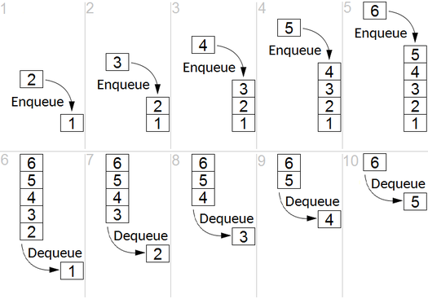

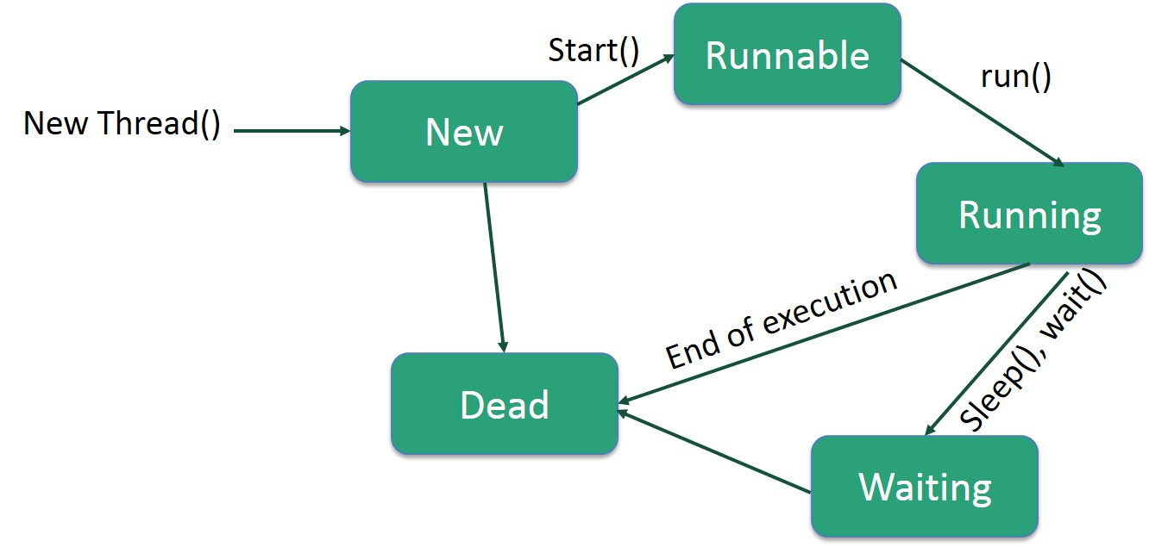
1.2. THREAD-URI

O aplicație Java rulează în interiorul unui proces al sistemului de operare. Procesul constă în segmente de cod și segmente de date mapate într-un spațiu virtual de adresare. Fiecare proces deține un număr de resurse alocate de către sistemul de operare, cum ar fi fișiere deschise, zone de memorie alocate dinamic sau fire de execuție. Resursele alocate procesului sunt eliberate la terminarea execuției procesului.
Un fir de execuție este unitatea de execuție a unui proces. Fiecărui fir de execuție i se asociază o secvență de instrucțiuni, un set de registri CPU și o stivă. Procesul nu execută instrucțiuni, este un spațiu de adresare comun pentru unul sau mai multe fire de execuție. Firele de execuție sunt cele care execută instrucțiunile.
Firele de execuție seamănă cu procesele, pot fi la fel planificate pentru execuție.
Principala diferența este că firul se execută în spațiul de adresare al procesului căruia aparține și poate modifică valori care sunt văzute și de celelalte fire care aparțin aceluiași proces. Din această cauza apare necesitatea că firele să comunice între ele, adică trebuie sincronizat accesul la datele utilizate în comun. Sincronizarea asigura siguranță datelor, adică prin sincronizare se previn situația ca un fir să modifice o variabilă care este utilazată de către un alt fir de execuție.

Fir de executie = Secventa de instructiuni + un set de registi CPU + o stiva

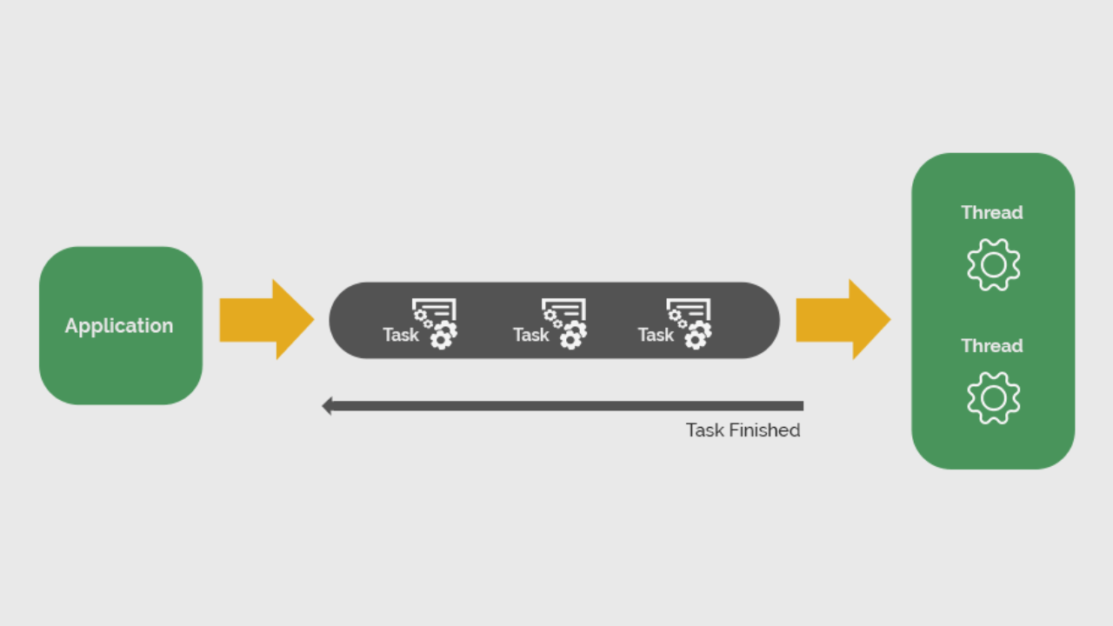
Crearea și lansarea unui thread:
In Java avem două posibilități de a crea un fir de execuție:
a)Prin definirea unei clase care moștenește de la clasa predefinită Thread (deriva din clasa Thread)
b)Prin implementarea interfetei Runnable
Clasa Thread este definita in pachetul java.lang avand o serie de metode. Principala metoda este metoda run(). Aceasta trebuie sa conțină toate activitătile pe care firul trebuie sa le execute.

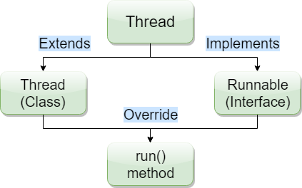

1.3. FIȘIERE

Pachetul care ofer˘a suport pentru operat¸iile de intrare/ie¸sire este: java.io.
Exemple de clase:
– FileReader, FileWriter
– FileInputStream, FileOutputStream
Crearea unui flux de intrare pe caractere :
-FileReader in = new FileReader( ‘‘fisier.txt’’ );
Fluxuri de procesare:
-Sunt responsabile cu preluarea datelor de la un flux primitiv și procesarea acestora pentru a le oferi ˆıntr-o altă formă.
-Exemple de clase:
– BufferedReader, BufferedWriter
– BufferedInputStream, BufferedOutputStream

ex: Crearea unui flux de intrare printr-un buffer :
BufferedReader = new BufferedReader( new FileReader( ‘‘fisier.txt’’ ) );

Structura unui proiect care citește și scrie în fișiere:

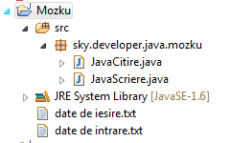

2.Analiza problemei, modelare, scenarii, cazuri de utilizare

Există 3 domenii de concentrare: tArrival, coada și tService.

Tarrival: reprezintă timpul în care un client și-a terminat cumpărăturile și este pregătit pentru a se așeza la una dintre cozile disponibile(clientul se va așeza la acea coadă la care are de aștepat un timp minim, lucru realizat
pentru eficientizarea proiectului care respectă metoda astepatului la coadă).

Coada(Queue): reprezintă în mod practic casa de marcat deschisă și disponibilă.
Astfel, ea se ocupă de servirea clienților în funcție de timeService care va fi explicat ulterior.
Totodată, utilizeaza functionalitatea FIFO: First-In-First-Out.
Tservice: reprezintă timpul în care un client care ajunge în capul cozii(este primul la coadă, deci clientul care a așteptat cel mai mult) așteaptă pentru a fi servit.

După acestea, clientul servit va ieși din coadă, iar primul la coadă, adică cel ce urmează să fie servit este chiar următorul.

Scenarii de funcționare:
-clientul X intră în magazin, tArrival corespunzător clientului x ajunge să fie egal cu tSimulation, de aici se pot întâmpla următoarele:
a) toate cozile (casele de marcat) sunt goale, atunci clientul se va așeza la cea mai din dreapta coadă.
b)unele cozi sunt ocupate de unul sau mai mulți clienți iar unele cozi sunt libere; în acest caz clientul X se va așeza la coada liberă cea mai din dreapta (ex: avem trei cozi: coada1, coada2, coada3, dintre care coada1 este ocupată, atunci clientul X se va așeza la coada cea mai din dreapta, adică coada3).
c)toate cozile sunt ocupate, atunci cleintul X se va așeza la coada la care are cel mai puțin de așteptat (adică la coada unde suma timeService-urilor clienților deja aflați în coadă este cea mai mică).
-clientul X ajunge în coadă și așteaptă să fie servit.
- clientul X ajunge în capul cozii și este servit.
-clientul X a fost servit și este șters din lista clienților din magazin.



3. Proiectare

Am încercat o proiectare cât mai clară și concisă a proiectului:
-5 clase foarte intuitive încă după denumirea lor: Client
Coadă
Operații
Main
MymainThread
MyThread
- 3 fișiere de intrare: in-test-1.txt
in-test-2.txt
in-test-3.txt
- 3 fișiere de ieșire: out-test-1.txt
out-test-2.txt
out-test-3.txt

- .java

În ceea ce privește interfețele utilizate, am ales să nu utilizez nicio interfață. Ar fi fost posibilă utilizarea interfeței Runnable pentru thread-urile din proiect, doar că am preferat extinderea clasei Thread.

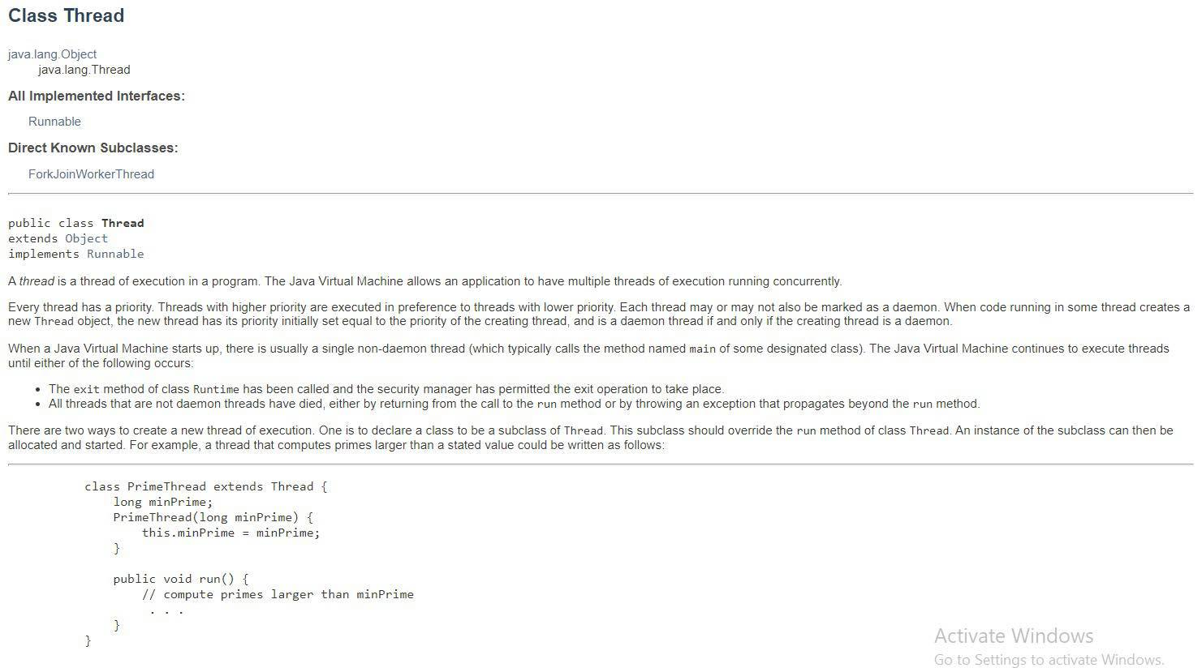

Ca strcuturi de date am folosit ArrayList-uri n loc de vectori. Am folosit ArrayList-uri de clienți, ArrayList-uri de cozi și un ArrayList de clienți denumit temporar.

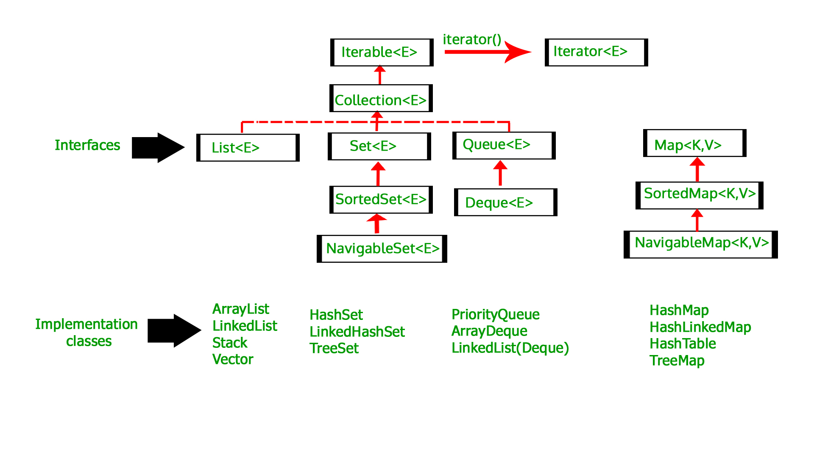
ArrayList-urile facilitează operațiile clasice pe un vector, cum ar fi: ștergerea primului element (remove), stergerea tutoro elementelor din listă, adică golirea listei(clean). Singurul dezavantaj al acestora ar fi accesul la elemente după index, ceea ce la vector nu este valabil.

Totodată, în cadrul proiectului am utilizat „algoritmul” de generare random a doua numere intre doua valori: MIN și MAX.

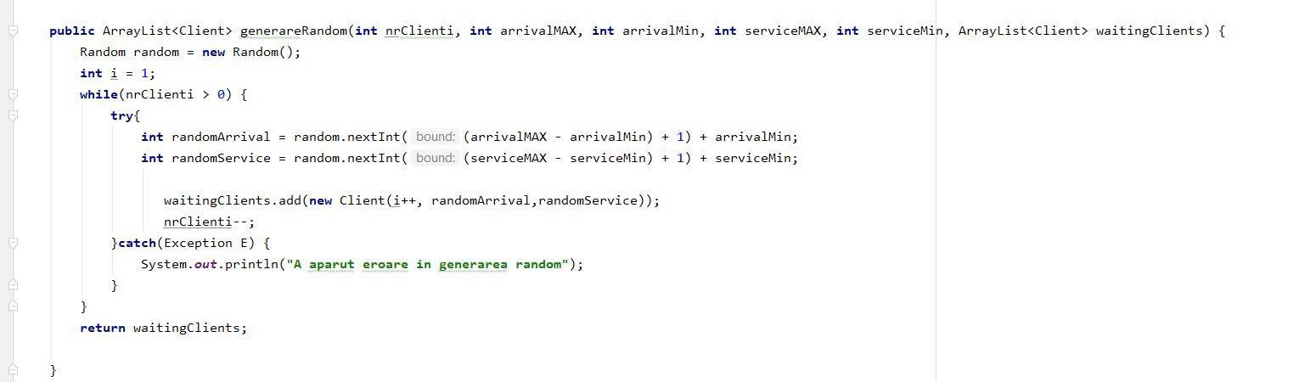

DIAGRAMA UML:

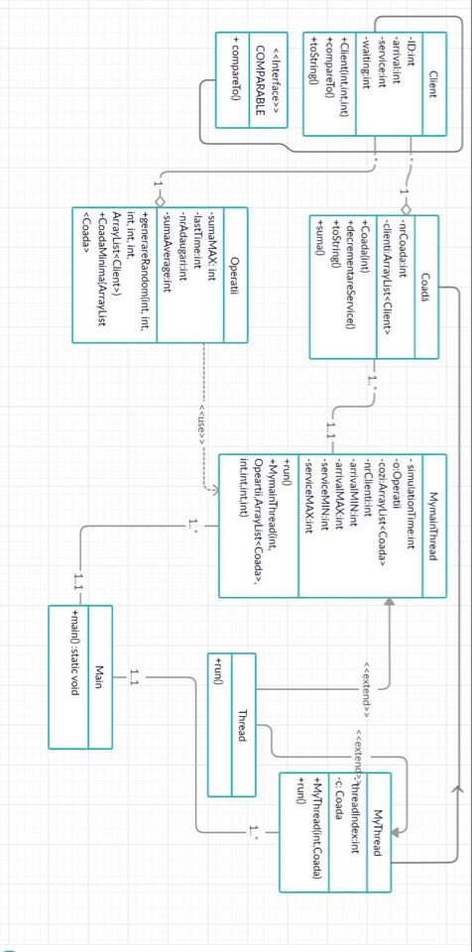

4. Implementare

În cadrul acestui proiect am implementat 6 clase:

I. Clasa Client:
- cu următoarele variabile instanță:
private int ID;
private int arrival;
private int service;
private int waiting ;

- cu următoarele metode principale:
-compareTo() - metoda suprascrisă, clasa Client implementând interfața Runnable;
-toString();
+get-ere și set-ere;

II. Clasa Coadă
-cu următoarele variabile instanțe:
private int nrCoada;
private ArrayList<Client> clienti = new ArrayList();

-cu următoarele metode principale:
-getServiceTotal() -metoda care calculează suma timeService urilor tuturor clienților aflați la momentul respectiv în coada respectivă (această metodă ajută ca un client nou să se așeze la coadă corespunzătoare pentru ca proiectul să eficientizeze timpul de asteparte).
-decrementareService() - metoda care decrementează timeService ul primului client din coadă (clientul din capul cozii) până când ajunge la 0 și clientul respectiv este eliminat din coadă, fiind servit cu succes.
+get-ere și set-ere;
+toString() - în momentul în care o coadă este goală, se va afișa rezultatul închisă.

III. Clasa Operații
-cu următoarele variabile instanță:
private int sumaMAX = 0;
private int secunda = 0;
private int minut = 0;
private int lastTime = 0;
private int nrAdaugari = 0;
private int sumaAverage = 0;

-cu următoarele metode principale:
-CoadaMinima() - returnează indexul cozii cu timpul de așteptare minim(se utilizează metoda din clasa Coadă, getServiceTotal() ).
-generareRandom() - despre care am amintit la capitolul Proiectare; se generează un ArrayList de clienți random, fiindu-i date ca argumente: numărul de clienți și intervalele între care să genereze timeService și timeArrival (MIN și MAX).
+get-ere și set-ere
+constructor fără parametri

IV. Clasa MymainThread
-cu următoarele variabile instanță:
private int simulationTime;
private Operatii o;
private ArrayList<Coadă> cozi = new ArrayList<Coadă>();
private int nrClienti;
private int arrivalMIN;
private int arrivalMAX;
private int serviceMIN;
private int serviceMAX;

-cu următoarele metode principale:
-constructor cu parametri
-run() -metoda suprascrisă; această metodă are un rol extrem de important în cadrul proiectului, deoarece în interiorul ei se întâmplă lucrurile cele mai importante, precum: scrierea în fișier, ocuparea de simulationTime, precum și așezarea clienților la cozile cele mai optime din punct de vedere a timpului.

V. Clasa MyThread
-cu următoarele variabile instanță:
private int threadIndex;
private Coadă c;

-cu următoarele metode principale:
-constructor
-run() - metoda suprascrisă care se ocupă cu decremetarea timpului de Service a fiecărui client care ajunge în capul cozii până când ajunge la 0, după care va fi scos din coadă.

VI. Clasa Main
- cu metoda statică main, în care se apelează start() pentru thread-ul principal și pentru thread-ul corespunzător fiecărei cozi.

5. Rezultate
În momentul rulării proiectului, în funcție de fișierul de intrare, rezultatul se va scrie în fișierul de ieșire.
După cum am menționat anterior, există trei fișiere de intrare și trei fișiere de ieșire.
Conținutul fișierelor de ieșire este:

OUT-TEST-1.txt:
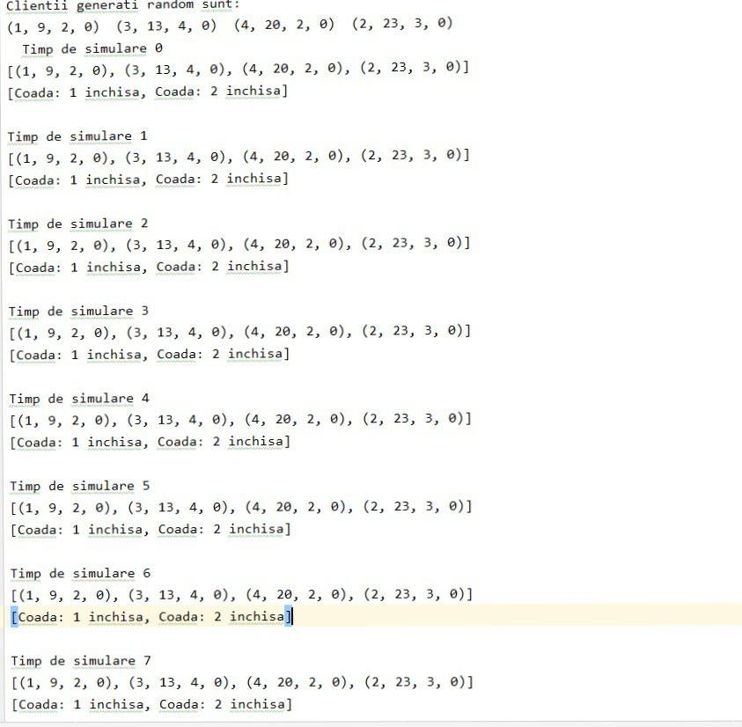

OUT-TEST-2.txt:

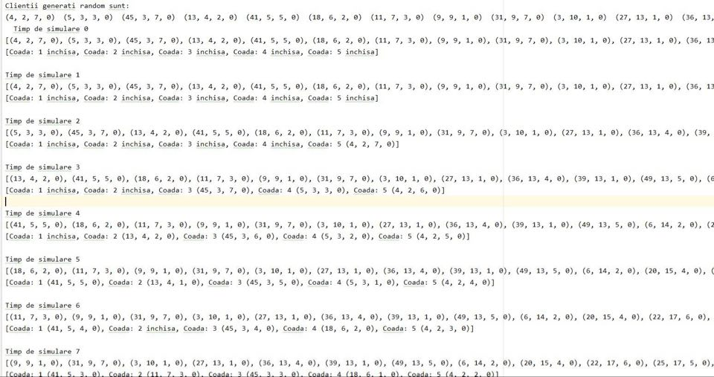

OUT-TEST-3.txt:

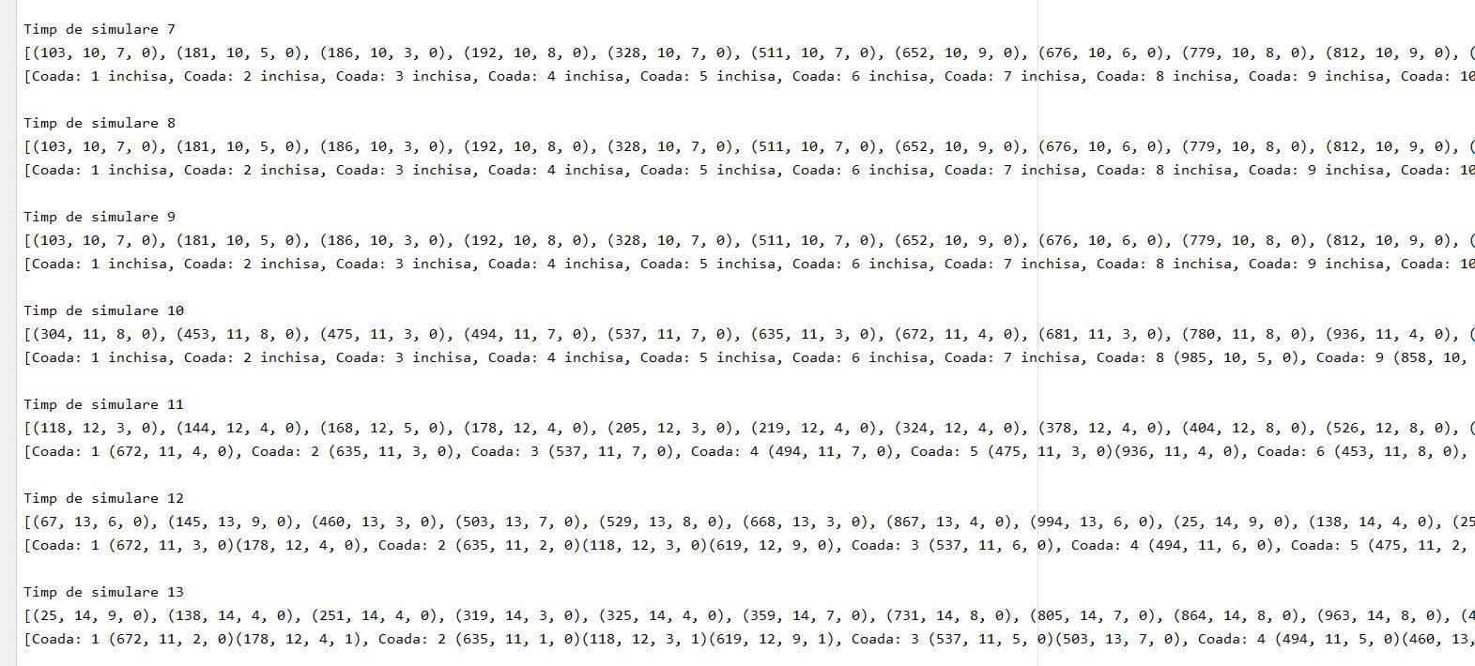

6. Concluzii

În concluzie, realizarea acestui proiect verifică lucrul aprofundat cu fundamente în java, cum ar fi: thread-urile, scriere în fișier și citirea din fișier.
Totodată, ca și dezvoltări ulterioare am putea lua în calcul crearea unui GUI după conceptul MCV (Model-View-Controller), precum și o altă comportare a clienților: în momentul în care se așteaptă prea mult la coadă, se poate părăsi coada și magazinul inclusiv sau se poate părăsi coada și mutarea la o altă coadă, care ântre timp ajunsese la un timp de așteptare mult mai eficient decât la coada actuală.

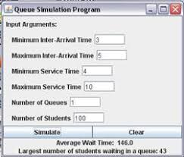

7.Observații

Clienții se vor așeza la coada cea mai optimă, începând cu cea mai din dreapta, cea cu indexul cel mai mare.

8.Bibliografie

https://ro.wikipedia.org/wiki/Teoria_statului_la_coad%C4%83#Algoritmi_de_rutare
https://www.austincc.edu/akochis/COSC2415/queue-sim.htm
https://github.com/AdrianMuntean/Multithreaded-queue-simulator/blob/master/src/ro/utcluj/ro/tema2/Coada.java
https://app.creately.com/diagram/DHEFR2HOh0F/edit

